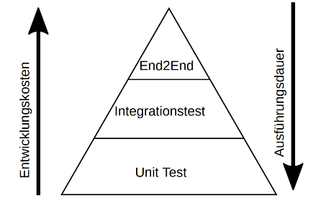**Unit Testing (mit JUnit5)**

Basis Annotationen

@Test kennzeichnet eine Methode als Test

@Tag("<tag>“) definierte einen Tag zum Filtern von Tests

@BeforeEach kennzeichnet eine Methode, die vor jedem Test läuft

@AfterEach kennzeichnet eine Methode, die nach jedem Test läuft

@BeforeAll kennzeichnet eine Methode, die einmal vor allen Tests läuft

@AfterAll kennzeichnet eine Methode, die einmal nach allen Tests läuft

Assertion

Definition einer Erwartungshaltung zum Vergleich mit tatsächlichem Zustand

JUnit Tests

Klasse: Assertions (org.junit.jupiter.api.Assertions)

statische Methoden zur Definition eines Erwartungswert (expected) zum Vergleich mit dem tatsächlichen Wert (actual)

überladene Methoden mit zusätzlichem Parameter Message für eigene Meldungen

automatische Validierung der "Behauptung" durch das JUnit Test-Framework

Annotation

@DisplayName("descriptive name") definiert den jeweiligen Anzeigenamen für den Test

@Nested markiert eine innere (geschachtelte) Testklasse

@RepeatedTest(count) sich wiederholender Testfall

@ParameterizedTest Testfall Parametrisierung   
 (Separierung von Test-Code und Testfall)

Quellen:  
@ValueSource

@EmptySource / @NullSource / @NullAndEmptySource

@EnumSource

@CsvSource / @CsvFileSource

@MethodSource